PONTIFICIA UNIVERSIDAD CATÓLICA DEL PERÚ
Facultad de Ciencias e Ingeniería

Definición del Prototipo - 1ra Iteración
Gestión y Planificación de Traslado de Equipaje - Sistema Tasf.B2B

Código | PROT-TASF-B2B-2026
Versión | 3.0
Fecha | Abril 2026
Curso | 1INF54 PDDS - 26-1 - PUCP
Integrantes | Marcelo Jara Falconi  Matias Chavarria  Rodrigo Lujan

1. Introducción
Este informe documenta el prototipo de primera iteración del sistema Tasf.B2B. El alcance del prototipo está delimitado exclusivamente al escenario de simulación hasta el colapso o saturación del sistema, presentado con nivel de detalle suficiente para su evaluación.
FUERA DEL ALCANCE de este prototipo: otros escenarios (operación en tiempo real, simulación por periodo), otras funcionalidades, ingreso al sistema (login) y mantenimientos. NO se incluyen controles para acelerar, avanzar, retroceder o similares la simulación.

2. Pantallas del Prototipo
Las imágenes de las pantallas serán insertadas en este documento en una iteración posterior. Cada sección indica qué debe mostrar la pantalla correspondiente.

2.1 Operaciones hasta el colapso
Permite al supervisor elegir el tipo de simulación y el periodo. Es la pantalla de entrada al flujo del prototipo
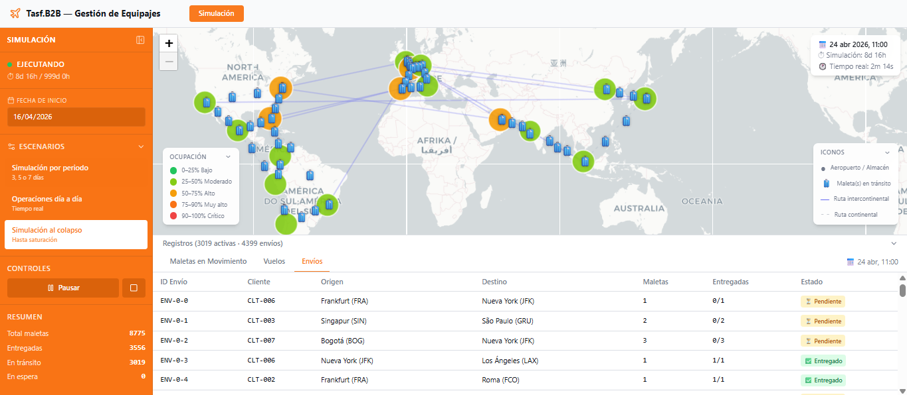
Vista previa al colapso
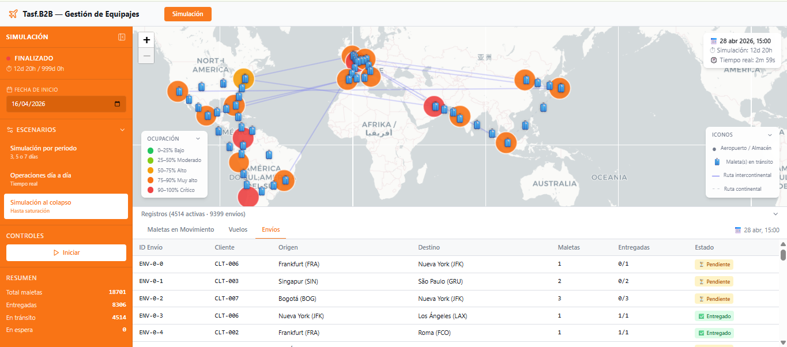
Vista al momento del colaps
Consideraciones
- Al momento que sucede el colapso, la simulación muestra el tiempo transcurrido y estadisticas hasta dicho momento
- Tres maneras por las que se llega al colapso:
- Cuando un aeropuerto no puede recibir más maletas
- Cuando no se cumple plazo de los envios
- Cuando no se puede subir maleta a los vuelos disponibles

.

